Arlesheim:
Spitalholz Sued: Info: SEBA-Karte#19, Info Karte Paul Rieder
47.5043843 / 7.6248476 (OSM)
CH-Koordinaten: 2614030 / 1261531 (Plantage: 2614030 / 1261520)
BHU: 122cm / BHD: 39cm Dez. 2018 DNA von Fallaub, DNA (6.9.2020)
Erhaltungssamenplantage Biel: BL20 (keine angewachsenen Reiser)
2019: keine Früchte, 2020: sehr viele Früchte am Boden Sep./Okt. 2020
Edelreiser gesammelt, angewachsen

29. Juli 2020
Beschrieb: Krone ± frei, hangabwärts absterbende Föhre, talseitig kleine Linde und Hagebuche, nordseitig grössere Linde und kleine Elsbeere viele kleine Früche als Fallobst, Früchte am Baum
→ kein unmittelbarer Bedarf

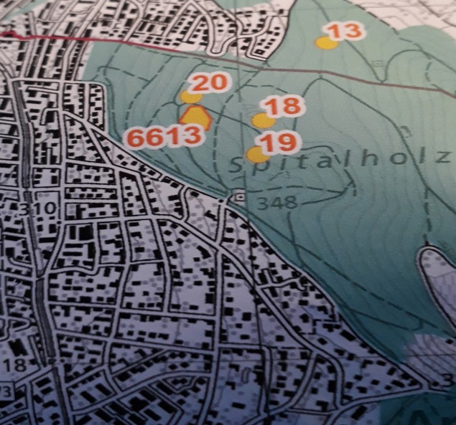
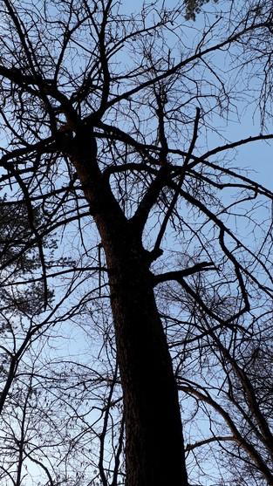  27. Dez 2018 | 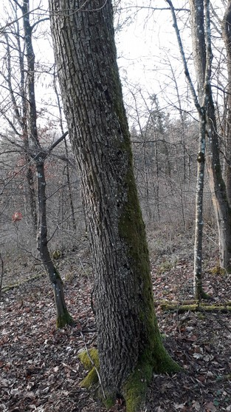  27. Dez 2018
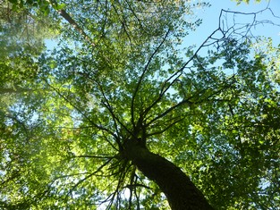  13. Sep 2019 | 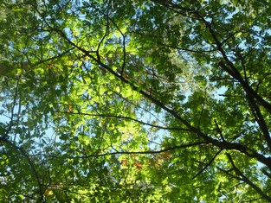  13. Sep 2019
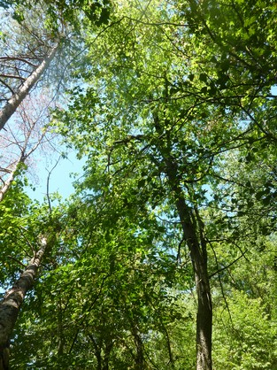  29. Jul 2020 | 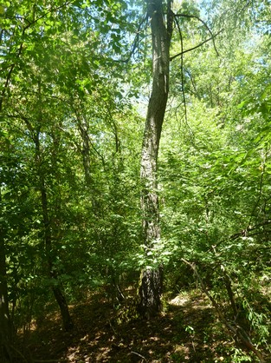  29. Jul 2020

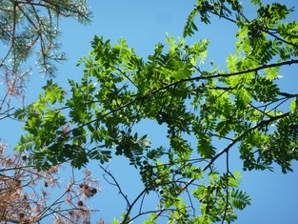  29. Jul 2020 | 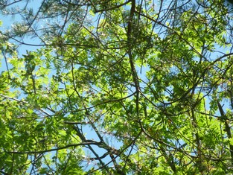  29. Jul 2020
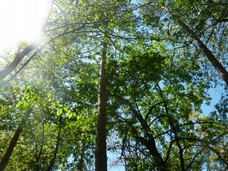  29. Jul 2020 | 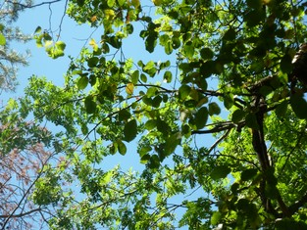  29. Jul 2020
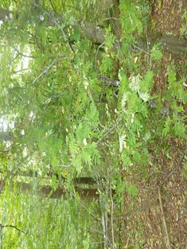  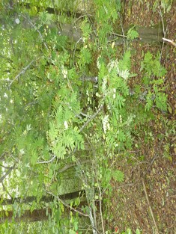  4. Okt 2020 | 4. Okt 2020
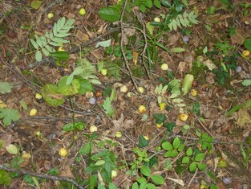  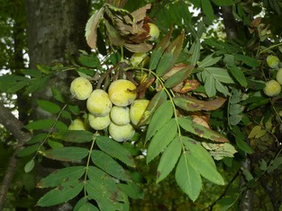  4. Okt 2020 | 4. Okt 2020  4. Okt 2020
Ein Ast mit Laub und Früchten ist abgebrochen und nachträglich in Scheibchen geschnitten worden.

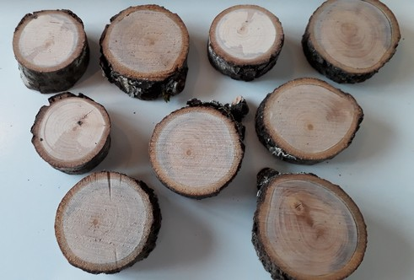
Gemessen an den Jahrringen ist dieser Ast über  fünfzehn Jahren alt. | 

